Sajtóközlemény
2015-02-23

Gyerekeknek segít Kembe Sorel!
- Hazánkban és Afrikában is támogatja a gyerekeket-
Legyen szó Afrikáról vagy Magyarországról, Kembe Sorel igyekszik segíteni a hátrányos helyzetben nevelkedő gyerekeknek. A közismert műsorvezető egy afrikai fiatalokat támogató kampányban vett részt, közben azonban a szerencsi diákoknak is segít.
A kongói származású műsorvezető már évek óta támogatja az Afrikai-Magyar Egyesület (AHU) jótékony céljait, most azonban még szorosabbra fűzték a kapcsolatukat. Fábry Sándor, Vujity Tvrtko és Bebe társaságában az AHU 1%-os kampányfilmjében is szerepet vállalt. A szervezet az SZJA 1 százalékából befolyt összeget afrikai gyermekek támogatására fordítja, többek között Etiópiában és Bamakóban.

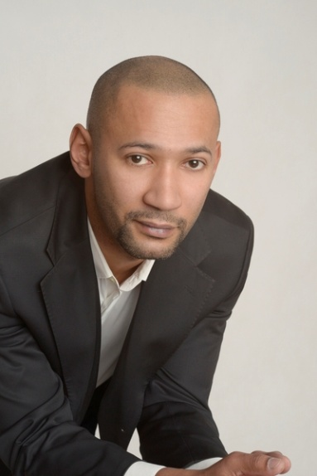
„A régióban nagy szükség van a segítségnyújtásra és ha ebben egy pici szerepet is tudok vállalni, akkor már megérte.
Szerencsére sokan a magukénak érzik a témát, így folyamatosan érkeznek adományok, amelyet a szervezet személyesen visz el Afrikába, így biztosak lehetünk abban, hogy minden a megfelelő helyre kerül.”- mondta el Kembe Sorel.

Fotó: Köő Adrienn
Az elkészült film az alábbi linken tekinthető meg:
http://youtu.be/uugV5mUipqk
A műsorvezető azonban nem csupán az afrikai gyermekek támogatását tartja fontosnak, Magyarországon jelenleg a Mosoly Alapítvány és az Oktatás Fejlesztéséért Alapítvány közös akciójának képviseletét vállalta el.
A két szervezet által a szerencsi járásban meghirdetett pályázatban visszakaphatja vizsgadíját az első 100 diák, aki 2015. január 1. után szerez akkreditált közép vagy felsőfokú nyelvvizsgát.
„A statisztikák szerint az ország egyes régióiban kevesebb nyelvvizsgát szereznek a fiatalok, mint máshol. Ez az akció talán növeli majd a nyelvtanulási kedvet. Több országban éltem már rövidebb-huzamosabb ideig, és annak, hogy angolul és franciául szinte tökéletesen beszélek, itthon és külföldön is mindig csak az előnyét láttam. A mostani kezdeményezés sokat segíthet abban, hogy számukra is kinyíljon a világ!”- tette hozzá Sorel.
A PResston PR Kembe Sorel kommunikációs és stratégiai partnere.
További információ és interjúk egyeztetése:
Fükő Adrienn | PR Vezető | PResston PR | Csatárka Irodaház | 1025 Budapest | Csatárka út 82-84. | T (+ 36 1) 325 94 88 | F (+36 1) 325 94 89 | M (+36 30) 769 8697 | adrienn.fuko@presstonpr.hu | www.presstonpr.hu
Bárd Noémi Polli | PR tanácsadó | PResston PR | Csatárka Irodaház | 1025 Budapest | Csatárka út 82-84. | T (+ 36 1) 325 94 88 | F (+36 1) 325 94 89 | M (+36 30) 610 0696 | polli.noemi.bard@presstonpr.hu | www.presstonpr.hu

